**八字第三课复盘笔记**

**一．本节课重难点**1、复习上节课的旺衰法即扶抑法，找喜忌用神，深入学习真假用神（是之后的课程主要用到的方法）。  
2、结合日主和月令，学习调候法，课外去看穷通宝鉴，群文件已经上传电子版，如有需要纸字版，扫我发的二维码下单，在此提醒，自己先去看，内容很多，课外阅读班班不给大家翻译的哈，时间精力有限。喜马拉雅有穷通宝鉴听书，学习资源很多可以自己找一下。  
3、简单了解如何判断十神和十神的意象，不作深究，后面还会展开  
4、掌握应宫位和六亲，以及对应时间段

**用神两种取法：**

1.扶抑法：(上节课讲过)  
身强：喜用克泄耗 忌 生比  
身弱：喜用生比  忌克泄耗  
一位为真，二位为争，三位为假（这里的一二三指同种喜用神五行在八字原局当中出现的数量，不是看所有五行总数，不算地支藏干，只看原局八个字）  
同样的喜用不能超过三个，否则有灾祸。

2. 调候法：

调候法为针对日主和月令两个字，保持日主的平衡，结合穷通宝鉴上的例子去了解五行能量的中庸之道，会结合大运流年分析，八字时以扶抑法为主取用神，特殊八字有特殊格局，从格局出发取用神，调候更多的是让大家了解五行的健康流通，什么样的日元在什么季节气候能生长的很好，但是调候法只看了日主和月令，所以它的用神数量多并且可能会和扶抑法有冲突，扶抑法是从全局出发的，之后结合大运流年分析的时候以扶抑为主，很明确的身强身弱的就用扶抑，比较均衡的八字或者自己学的深入了之后感觉以得令得地得势三个点看的不够全面的八字结合一下调候即可，四季均可调候，主要是冬夏月令的人。

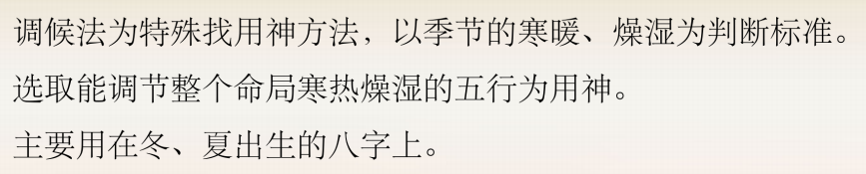  
**常用的调候五种配置（第一条**看日主，比如日主是甲，就用庚丁，日主是庚，用丁甲，后面4条就是前面的是日主，后面的是调候用神**）**

1、甲庚丁循环使用

2、乙用丙癸

3、丙辛用壬

4、戊己共用甲丙癸

5、壬癸用戊庚辛

6、当扶抑法里归类到了仇忌神，调候法里为用神，可以结合实际情况（比较均衡的八字或者自己学的深入了之后感觉以得令得地得势三个点看的不够全面的八字结合一下调候）取为用，特殊八字现在不深究，需要铺垫的知识点很多，先按朱老师的上课安排来，第九节课会展开讲。

7、现在大家的大致步骤是，先判断身强身弱（复习第二节课），然后用扶抑法找喜用，找完结合穷通参照第六条。

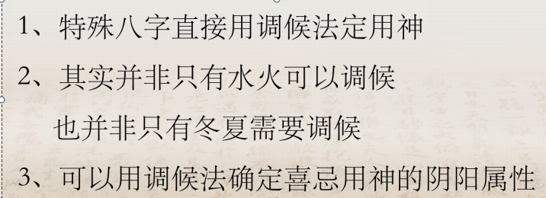

3、用神有很多种，不同用神之间会有冲突，是正常情况，我们以扶抑法为主。不必过于纠结

**五行生克对应十神看下面这张图👇**👇👇

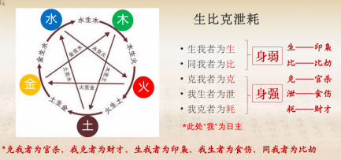

帮大家总结一下，十神的判断方法。  
1.找到日主所在，即日柱天干，知晓日主的阴阳属性和五行属性；  
2.分辨其他三柱的天干和四柱地支藏干的阴阳属性和五行属性；  
3.分清楚十神有哪些，根据五行生克关系，可以分为五组，生我者为印枭，克我者为官杀，同我者为比劫，我生者为食伤，我克者为财；  
4.再和日主的阴阳属性做对比，同阴或同阳为同性，一阴一阳为异性，对于印枭而言，同性为偏印，异性为正印，对于官杀而言，同性为七杀，异性为正官，对于比劫而言，同性为比肩，异性为劫财，对于食伤而言，同性为食神，异性为伤官，对于财星而言，同性为偏财，异性为正财

（目前只需要能够了解或者对应推断出来就可以，具体的知识后面上课会展开）

**八字对应宫位**

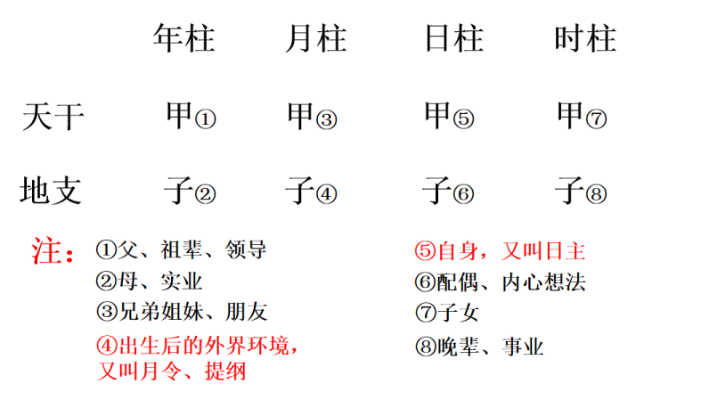

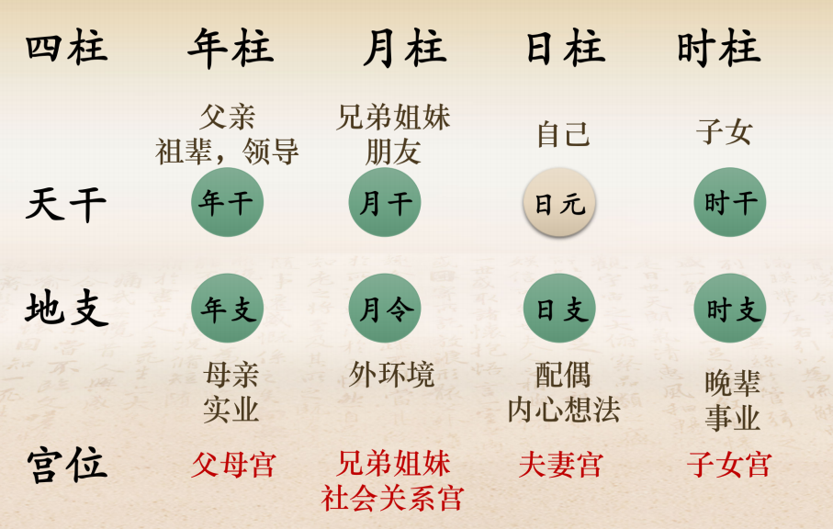

对照这两张图，兄弟姐妹，朋友以及社会关系宫，兄弟在上即月干，姐妹在下即月支，朋友亲近的人在上，疏远的在下。

根据对应宫位的喜用仇忌，判断自己与这个群体的关系。

**八字对应宫位与年龄**

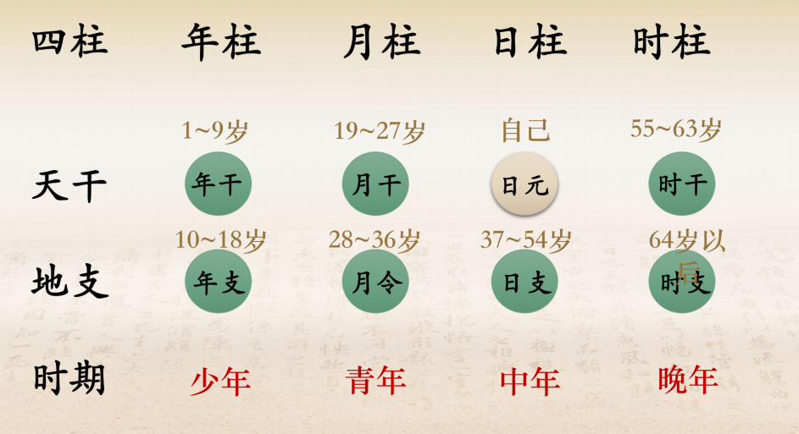

注意这里划分并不绝对，也可以理解为年柱月柱算早，日柱时柱算完晚，大家任何时候都不要过于割裂。

**宫位喜用仇忌影响**

1、宫位为喜用，能够得到帮助，宫位为仇忌，得不到帮助。

2、宫位为喜用，则该时间段比较顺利，宫位为仇忌，该时间段不顺利。

3、注意，这里的帮扶与否顺利与否是个大方向，要等大家学完再详细分析，和前面的十神象义一样，现在不讨论。

**希望大家掌握好扶抑，也耐下性子慢慢去研读穷通哦。**